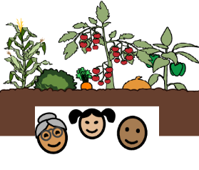

Le jardin communautaire

 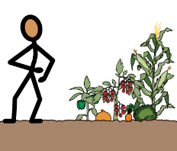

Un jardin communautaire est un endroit pour jardiner.

  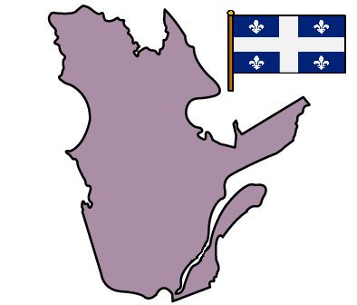

Il y a beaucoup de jardins communautaires au Québec.

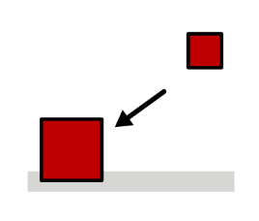 

Tu peux avoir une place près de ta maison.

 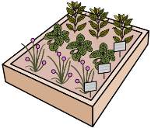 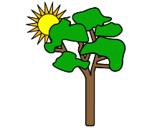

Tu peux louer une partie du jardin pour l’été.

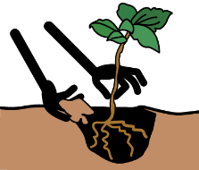  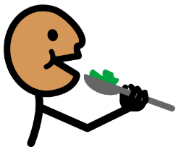

Tu peux planter des légumes que tu aimes manger.

  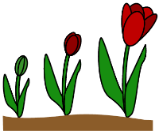

Les carottes et les fèves poussent bien.

     
Les carottes et les fèves poussent pendant tout l’été.

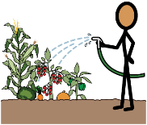 

Tu dois arroser ta partie de jardin.

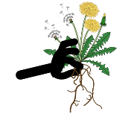 

Tu dois enlever les mauvaises herbes dans ta partie de jardin.

 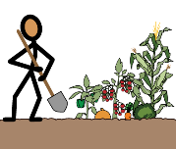 

À la fin de l’été, tu peux récolter les légumes.

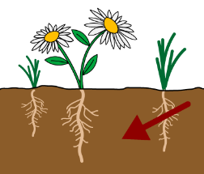

Les carottes poussent dans la terre.

 

Quand tu sors les carottes de la terre, elles sont sales.

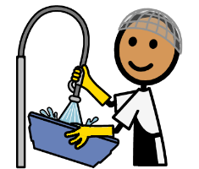  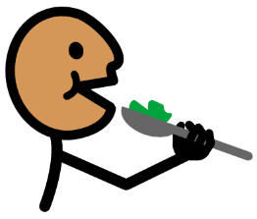

Tu dois laver les carottes avant de les manger.

  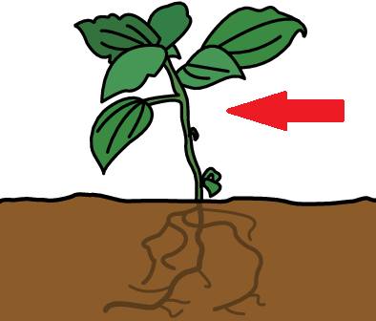

Les fèves poussent à travers les feuilles des plants.

 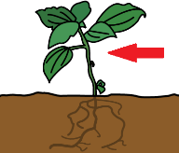 

Regarde bien à travers les feuilles des plants pour voir les fèves.

 

Tu peux apporter les légumes à ta maison pour les manger.

 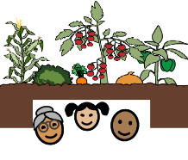

Qu’est-ce que tu peux faire au jardin communautaire?

 Au jardin communautaire, je peux jardiner.

 Au jardin communautaire, je peux me baigner.

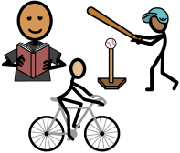 Au jardin communautaire, je peux faire des activités.

 Regarde bien à travers les feuilles des plants pour voir les fèves.

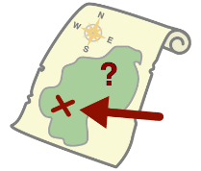  

Où poussent les carottes?

 Les carottes poussent dans la terre.

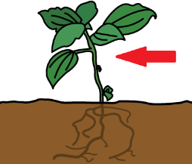 Les carottes poussent à travers les feuilles des plants.

 Les carottes poussent tout l’été.

 Tu peux louer une partie du jardin.

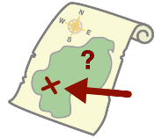  

Où poussent les fèves?

 Les fèves poussent à travers les feuilles des plants.

 Les fèves poussent dans la terre.

 Les fèves poussent tout l’été.

 Tu peux rapporter les légumes à ta maison pour les manger.

  

Qu’est-ce que tu peux planter dans un jardin?

 Je peux planter des légumes que j’aime manger.

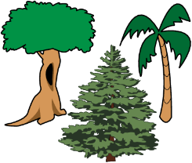 Je peux planter des arbres.

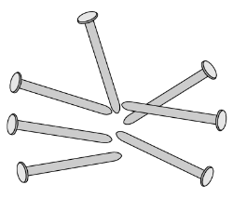 Je peux planter des clous.

 À la fin de l’été, je peux récolter les légumes.

    

En combien de temps poussent les carottes et les fèves?

 Les carottes et les fèves poussent pendant tout l’été.

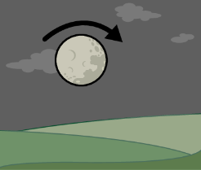 Les carottes et les fèves poussent pendant la nuit.

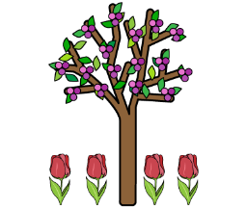 Les carottes et les fèves poussent au printemps.

 Les carottes poussent dans la terre.

   

D’après toi, est-ce que les pommes poussent au jardin communautaire?

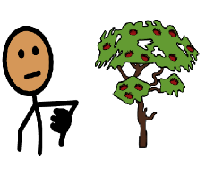 Non, les pommes poussent dans les arbres.

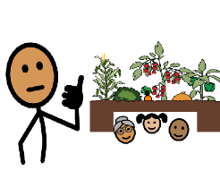 Oui, les pommes poussent dans les jardins communautaires.

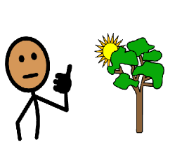 Oui, les pommes poussent pendant tout l’été.

 Il y a beaucoup de jardins communautaires au Québec.